Ngày soạn: 02/02/2025
Ngày dạy: 04/02/2025 đến 11/02/2025
TIẾT 30+ 31- BÀI 17:
THỜI TIẾT, KHÍ HẬU. BIẾN ĐỔI KHÍ HẬU
I. MỤC TIÊU
1. Kiến thức
- Hiểu được thế nào là thời tiết, khí hậu, phân biệt được thời tiết và khí hậu.
- Trình bày được khái quát đặc điểm của các đới khí hậu trên Trái Đất.
- Nêu được một số biểu hiện của biến đổi khí hậu.
- Trình bày được một số biện pháp phòng tránh thiên tai và ứng phó với biến đổi khí hậu.
2. Năng lực
* Năng lực chung: Hình thành các năng lực: Tự chủ và tự học, giao tiếp và hợp tác, giải quyết vấn đề và sáng tạo,… thông qua việc HS độc lập khai thác thông tin, làm việc với tư liệu học tập và thảo luận nhóm để giải quyết các nhiệm vụ học tập, các tình huống có vấn đề đặt ra trong bài học
* Năng lực Địa lí:
- Năng lực nhận thức khoa học địa lí:
+ Nhận thức thế giới quan theo quan điểm không gian: biết sử dụng biểu đồ khí hậu, bản tin thời tiết để hiểu về khí hậu địa phương, khu vực và thế giới.
+ Giải thích các hiện tượng và quá trình địa lí: Phân tích được nguyên nhân phân chia ra các đới khí hậu trên Trái Đất.
+ Nhận thức thế giới quan theo quan điểm không gian: Mô tả được một địa phương với các dấu hiệu về tự nhiên (biến đổi khí hậu), kinh tế (đình trệ, ảnh hưởng từ thiên tai, dịch bệnh,...)
+ Giải thích các hiện tượng và quá trình địa lí: Phân tích được tác động của xã hội loài người lên môi trường tự nhiên góp phần làm khí hậu toàn cầu biến đổi.
- Năng lực tìm hiểu địa lí:
+ Sử dụng công cụ địa lí: biết khai thác thông tin văn bản, lược đồ để tìm hiểu kiến thức địa lí (khái niệm thời tiết, khí hậu, sự phân chia các đới khí hậu,…), sử dụng bảng thống kê dự báo thời tiết để biết thời tiết của một địa phương, biết đọc lược đồ để biết vị trí các đới khí hậu,…
+ Quan sát và ghi chép được một số yếu tố thời tiết đơn giản.
+ Tìm hiểu những biểu hiện của biến đổi khí hậu qua khai thác mạng Internet, thực tế địa phương.
- Năng lực vận dụng kiến thức, kĩ năng đã học:
+ Vận dụng kiến thức đã học để giải thích hiện tượng thời tiết khí hậu địa phương. Thường xuyên nghe dự báo thời tiết để có kế hoạch sinh hoạt, học tập và làm việc, vui chơi phù hợp.
+ Vận dụng kiến thức đã học để có các biện pháp phòng tránh thiên tai và ứng phó với biến đổi khí hậu tích cực, hiệu quả.
3. Phẩm chất
- Trách nhiệm:
+ Có lối sống tích cực để góp phần bảo vệ bầu khí quyển, môi trường.
+ Tuyên truyền cho những người xung quanh về tác hại và biện pháp phòng tránh thiên tai (bão, lũ, sạt lở đất,…), ứng phó với biến đổi khí hậu
- Chăm chỉ: tích cực, chủ động trong các hoạt động học tập ở nhà cũng như trên lớp.
- Nhân ái: Chia sẻ, cảm thông với những vùng bị ảnh hưởng bởi thời tiết và khí hậu khắc nghiệt do biến đổi khí hậu
II. THIẾT BỊ DẠY HỌC VÀ HỌC LIỆU
1. Giáo viên
- Video một bản tin dự báo thời tiết thời điểm gần nhất (14/8/2021. Bắc Bộ)
- Phóng to hình 1. Các đới khí hậu trên Trái Đất
- Biểu đồ biến đổi nhiệt độ trung bình của thế giới từ năm 1900 đến năm 2020
- Hình ảnh, video về một số thiên tai và biến đổi khí hậu.
- Phiếu học tập
- Máy tính, ti vi (máy chiếu)
2. Học sinh
- Sgk, vở ghi
- Chuẩn bị bài trước
III. TIẾN TRÌNH DẠY HỌC
Hoạt động 1: MỞ ĐẦU
a. Mục tiêu
- Nêu tình huống có vấn đề, định hướng cho học sinh về nội dung học tập về thời tiết, khí hậu.
- Tạo hứng thú động cơ để HS học tập bài mới.
b. Nội dung
HS trả lời câu hỏi tình huống:
- Tình huống: Vào một ngày không mưa, có nắng nhẹ.
- HS: Bạn A: khí hậu hôm nay thật là đẹp;
Bạn B: thời tiết hôm nay thật là đẹp.
- GV: Theo các em, bạn nào nói đúng?
c. Sản phẩm
Câu trả lời của HS thông qua tình huống, GV chưa chốt bạn nào nói đúng, lắng nghe HS tranh luận rồi dẫn dắt vào bài: hai bạn đang nói về thời tiết và khí hậu, vậy bạn nào nói đúng, bạn nào nói chưa đúng, để trả lời chính xác câu hỏi này, chúng ta cùng tìm hiểu bài học hôm nay nhé.
d. Tổ chức thực hiện
Bước 1: GV giao nhiệm vụ: GV yêu cầu 2 bạn sắm vai tình huống.
Tình huống: Vào một ngày có nắng nhẹ, không mưa.  - Bạn A: Khí hậu hôm nay thật là đẹp.  - Bạn B: Thời tiết hôm nay thật là đẹp.  Theo em, bạn nào nói đúng? | GV chiếu hình ảnh lên màn hình  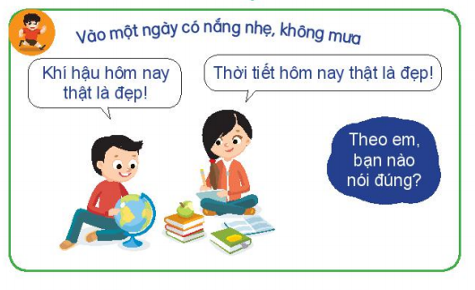
Bước 2: HS thực hiện nhiệm vụ theo cặp đôi.
Vào đầu tiết học, có 2 bạn vào lớp sau khi cả lớp đã ổn định chỗ ngồi và lấy sách vở ra. Hai bạn này vừa bước chân vào lớp, bạn A nói : Hôm nay không mưa, có chút nắng. Khi tới bục giảng, (2 bạn dừng lại) Bạn B nói: khí hậu hôm nay thật là đẹp, bạn A : thời tiết hôm nay thật là đẹp.
GV : theo các em bạn nào nói đúng ?
Bước 3: HS trao đổi, đưa ra ý kiến của mình.
Bước 4: GV nhận xét, dẫn dắt, giới thiệu bài mới qua sơ đồ tư duy (chiếu lên màn hình)
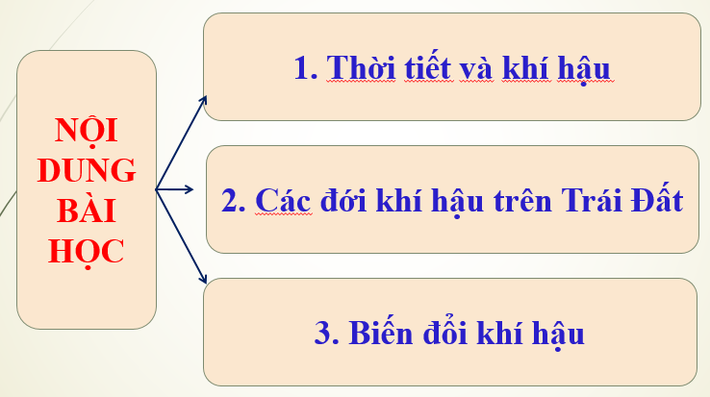

Hoạt động 2: HÌNH THÀNH KIẾN THỨC
HĐ 2.1. Khái niệm về thời tiết và khí hậu
a) Mục tiêu
- Hiểu được thế nào là thời tiết, khí hậu, phân biệt được thời tiết và khí hậu.
- Quan sát, ghi chép một số yếu tố thời tiết đơn giản ở địa phương qua thực tế và qua các bản tin dự báo thời tiết.
b. Nội dung
- GV cho HS xem video về dự báo thời tiết Bắc Bộ ngày 14-16/8/2021, “bản tin dự báo thời tiết ở một địa phương” trong sgk (trang 150), hãy:
+ Nêu những yếu tố được sử dụng để biểu hiện thời tiết.
+ Mô tả đặc điểm thời tiết của từng ngày trong bảng.
- GV yêu cầu HS dựa vào thông tin mục 1 (SGK trang 150), nêu khái niệm về thời tiết, khí hậu.
- Phân biệt thời tiết và khí hậu.
c. Sản phẩm
- Những yếu tố khí tượng được sử dụng đề biểu hiện thời tiết: nhiệt độ, mưa, mây, độ ẩm, gió.
- Mô tả đặc điểm thời tiết:
Ví dụ: Thời tiết ngày thứ ba (6 - 3 - 2018): nhiệt độ thấp nhất 21°c, nhiệt độ cao nhất 26°c, trời nhiều mây, có mưa rào nhẹ, độ ẩm không khí 80%, gió hướng đông bắc. Ngày thứ 4, 5, 6:….
- Khái niệm:
+ Thời tiết: là trạng thái của lớp không khí sát mặt đất, tại một thời điểm và khu vực cụ thể, luôn thay đổi.
+ Khí hậu: là giá trị trung bình của thời tiết trong thời gian dài, nên giá trị này không thất thường như thời tiết mà tương đối ổn định.
- Phân biệt thời tiết và khí hậu:
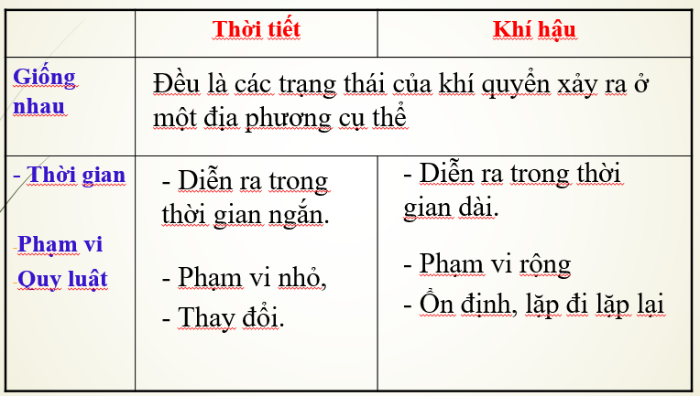
d. Tổ chức thực hiện
Bước 1: GV giao nhiệm vụ cho các nhóm (thời gian : 3’)
Hoạt động nhóm : GV chia lớp làm 6 nhóm (7-8 HS một nhóm)
Nhóm 1,4: Xem video dự báo thời tiết vùng Bắc Bộ ngày 14/-16/8/2021, “bản tin dự báo thời tiết ở một địa phương” trong sgk trang 150, hãy:
- Nêu những yếu tố được sử dụng để biểu hiện thời tiết.
- Mô tả đặc điểm thời tiết của một số ngày trong bảng.
Yếu tố thời tiết | Đặc điểm thời tiết ngày 8/3/2018 (nhóm 1) | Đặc điểm thời tiết ngày 9/3/2018 (nhóm 4)
Nhóm 2,5. GV yêu cầu HS nêu khái niệm về thời tiết, khí hậu. (dựa vào bản tin thời tiết và thông tin trong SGK trang 150).
Khái niệm
Thời tiết
Khí hậu
Nhóm 3,6. Phân biệt sự giống và khác nhau giữa thời tiết và khí hậu.
Bước 2: HS các nhóm thực hiện nhiệm vụ : HS thực hiện nhiệm vụ cá nhân trước, sau đó tiến hành trao đổi theo nhóm để thống nhất nội dung trả lời.
Bước 3: HS trình bày kết quả thảo luận.
- GV chiếu trên màn hình bản tin thời tiết ở một địa điểm (theo SGK), gọi đại diện HS 1 nhóm trình bày kết quả thảo luận . HS nhóm khác nhận xét, bổ sung.
- GV chiếu lên màn hình
+ Bản tin dự báo thời tiết ở một địa điểm để HS quan sát trình bày.
+ Bảng so sánh sự giống và khác nhau giữa thời tiết và khí hậu.
Bước 4: GV nhận xét, đánh giá kết quả thực hiện nhiệm vụ học tập
GV cần nhấn mạnh khí hậu là giá trị trung bình nhiều năm của nhiệt độ, lượng mưa, khí áp, gió,... Từ khái niệm này GV lưu ý sự khác biệt khái niệm khí hậu với thời tiết.
GV chuẩn kiến thức :
Nội dung
1. Khái niệm về thời tiết và khí hậu
- Thời tiết là trạng thái của khí quyển tại một thời điểm và khu vực cụ thể, được xác định bằng nhiệt độ, độ ẩm, mưa, mây và gió. Thời tiết luôn thay đổi.
- Khí hậu là tổng hợp các yếu tố thời tiết của nơi đó, trong một thời gian dài và đã trở thành quy luật.
- GV : Em hãy cho biết trong tình huống ở phần mở đầu, bạn nào là người nói đúng?
- HS : Bạn B
- GV kết luận, chuyển ý : Thời tiết, khí hậu ở mỗi địa phương đều có sự khác nhau, vì vậy trên bề mặt Trái Đất, người ta chia ra nhiều đới khí hậu, để tìm hiểu về các đới khí hậu, chúng ta cùng tìm hiểu mục 2.
HĐ 2.2. Các đới khí hậu trên Trái Đất
a. Mục tiêu
- Biết được vị trí của các đới lạnh, đới ôn hòa và đới nóng trên Trái Đất.
- Lựa chọn và trình bày khái quát đặc điểm 1 đới khí hậu.
b. Nội dung
- HS quan sát hình 1 và 2 trên màn hình, xác định các đới khí hậu và vành đai nhiệt.
- HS đọc thông tin trong SGK mục, kết hợp quan sát lược đồ các vành đai nhiệt và các đới khí hậu trên Trái đất, thảo luận, trao đổi với bạn để trình bày đặc điểm cơ bản của các đới khí hậu theo phiếu học tập :
Hãy lựa chọn và trình bày khái quát đặc điểm của các đới khí hậu theo bảng sau: (GV in phiếu học tập cho các nhóm)
Đới khí hậu  Đặc điểm | Đới nóng  (nhiệt đới) | Hai đới ôn hoà  (ôn đới) | Hai đới lạnh  (hàn đới)
Vị trí
Nhiệt độ
Lượng mưa
Gió thổi thường xuyên
c. Sản phẩm

Đới khí hậu  Đặc điểm | Đới nóng  (nhiệt đới) | Hai đới ôn hoà  (ôn đới) | Hai đới lạnh  (hàn đới)
Vị trí | Từ 23⁰27’B đến 23⁰27’N. | Từ 23⁰27’B đến 66⁰33’B,  Từ 23⁰27’N đến 66⁰33’N | Từ 66⁰33’B đến cực Bắc,  Từ 66⁰33’N đến cực Nam
Nhiệt độ | Nóng quanh năm  (không thấp hơn 20⁰C) | Trung bình  (<20⁰C) | Quanh năm giá lạnh (<10⁰C)
Lượng mưa | Từ 1000mm-2000mm | Từ 500mm-1000mm | Dưới 500mm
Gió thổi thường xuyên | Tín Phong (Mậu dịch) | Tây Ôn đới | Đông Cực

d. Tổ chức thực hiện
Bước 1. GV giao nhiệm vụ
NV1. Cá nhân
- GV chiếu lên màn hình lược đồ hình 1,2 yêu cầu HS xác định có bao nhiêu đới khí hậu, vị trí các đới khí hậu.
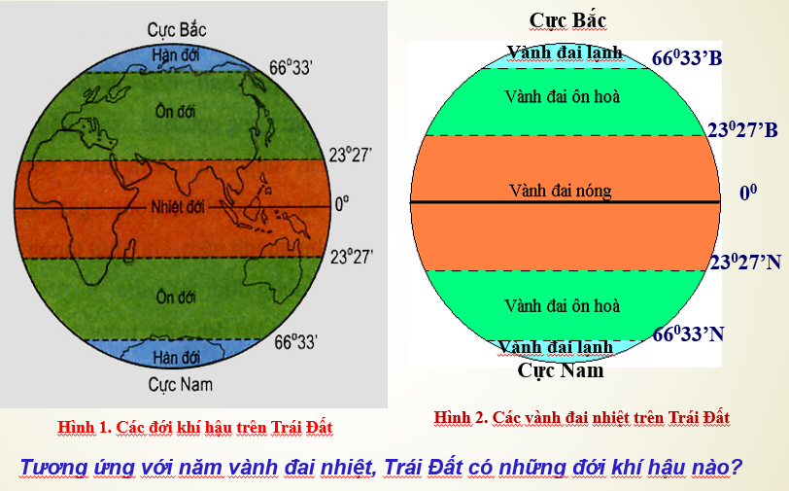

NV2. Nhóm
- GV yêu cầu HS các nhóm quan sát hình 1, đọc thông tin mục 2, xác định các đới khí hậu và trình bày khái quát đặc điểm các đới khí hậu về phạm vi, nhiệt độ, lượng mưa, gió. (GV chiếu bảng phân công nhiệm vụ các nhóm lên màn hình)
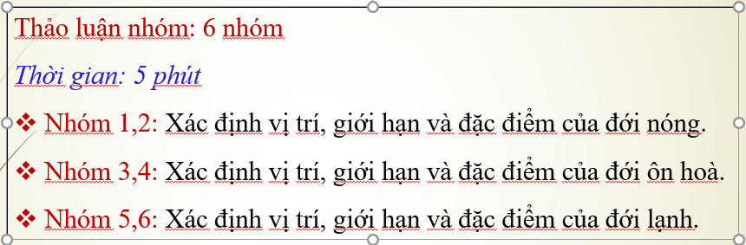
Bước 2. HS thực hiện nhiệm vụ, sau đó trao đổi, thảo luận, thống nhất ý kiến ghi vào phiếu học tập.
Bước 3. HS báo cáo kết quả thực hiện nhiệm vụ
NV1. GV gọi 1 HS lên bảng xác định trên màn hình các đới khí hậu và các vành đai nhiệt ương ứng.
NV2. Các nhóm gắn phiếu học tập lên bảng.
- GV gọi đại diện các nhóm lên bảng trình bày.
- Các nhóm khác theo dõi, nhận xét, đánh giá kết quả (chấm chéo KQ thực hiện nhiệm vụ của nhóm).
Bước 4. GV tổng kết, đánh giá, khen ngợi các nhóm làm nhanh, chính xác. (kiểm tra việc các nhóm đánh giá lẫn nhau)
GV nhấn mạnh: Trên Trái Đất có 5 đới khí hậu (gọi là vòng đai nhiệt): tương ứng với 2 đới lạnh, 2 đới ôn hoà và 1 đới nóng. Mỗi bán cầu Bắc - Nam sẽ có 1 đới lạnh, 1 đới ôn hoà và 1 đới nóng.
Nội dung
2. Các đới khí hậu trên Trái Đất
Trên Trái Đất có năm đới khí hậu:
Đới nóng (nhiệt đới) quanh năm nóng, nhiệt độ trung bình năm không nhỏ hơn 20°c. Lượng mưa trung bình năm từ 1 000 mm đến trên 2 000 mm. Gió thổi thường xuyên là gió Mậu dịch.
Hai đới ôn hoà (ôn đới) có nhiệt độ không khí trung bình năm dưới 20°c, tháng nóng nhất không nhỏ hơn 10°c. Các mùa trong năm rất rõ rệt. Lượng mưa trung bình năm dao động từ 500 mm đến 1 000 mm. Gió thổi thường xuyên là gió Tây ôn đới.
Hai đới lạnh (hàn đới) là khu vực có băng tuyết hầu như quanh năm, nhiệt độ trung bình của tất cả các tháng trong năm đều dưới 10°c. Lượng mưa trung bình năm dưới 500 mm. Gió thổi thường xuyên là gió Đông cực đới.
HĐ 2.3. Biến đổi khí hậu
HĐ 2.3.1. Biểu hiện của biến đổi khí hậu
a. Mục tiêu: Nêu được một số biểu hiện của biến đổi khí hậu.
b. Nội dung
GV yêu cầu HS : Dựa vào thông tin trong mục a, hình 2, 3 và các video về biến đổi khí hậu, hãy nêu:
- Một số biểu hiện của biến đổi khí hậu?
- Nguyên nhân của biến đổi khí hậu toàn cầu.
- Hậu quả của biến đổi khí hậu?
c. Sản phẩm
- Một số biểu hiện của biến đổi khí hậu:
+ Sự nóng lên của Trái Đất (nhiệt độ Trái Đất gia tăng).
+ Mực nước biển dâng do băng tan ở hai cực và trên các vùng núi cao.
+ Sự gia tăng các thiên tai (bão, lốc, mưa lớn, nắng nóng, hạn hán, cháy rừng,...)
- Nguyên nhân: Do hoạt động sinh hoạt và sản xuất của con người đã đưa vào khí quyển ngày càng nhiều khí nhà kính làm nhiệt độ Trái Đất tăng.
- Hậu quả:
+ Biến đổi khí hậu làm cho thiên tai ngày càng xảy ra nhiều và khốc liệt hơn như mưa, bão, lũ lụt, hạn hán,…
+ Nước biển dâng, xâm nhập mặn ven biển,…
d. Tổ chức thực hiện
Bước 1: Chuyển giao niệm vụ: HĐ nhóm
- GV yêu cầu HS dựa vào thông tin trong mục a, hình 2, 3 và các video, hãy nêu một số biểu hiện của biến đổi khí hậu? Nguyên nhân, hậu quả của biến đổi khí hậu toàn cầu?
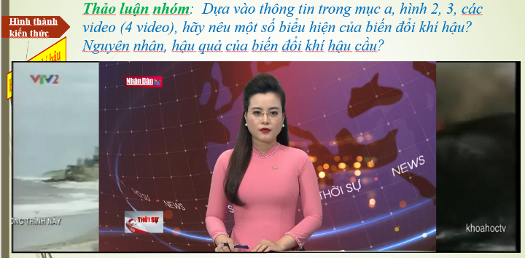
Bước 2: Các nhóm thảo luận (2 phút) để hoàn thành phiếu học tập (GV gắn đồng hồ tính giờ)
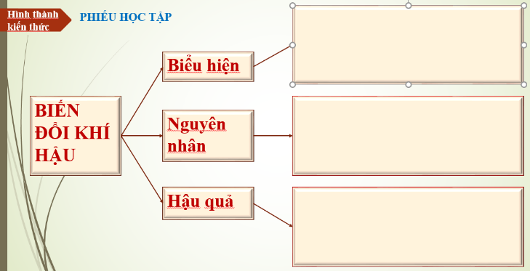

Bước 3: Sau 2 phút; GV gọi đại diện 1 nhóm trình bày sản phẩm học tập. Các nhóm khác nhận xét và bổ sung.
Bước 4: GV nhận xét, đánh giá kết quả thực hiện nhiệm vụ học tập của các nhóm và chiếu kết quả đã chuẩn bị sẵn lên màn hình.
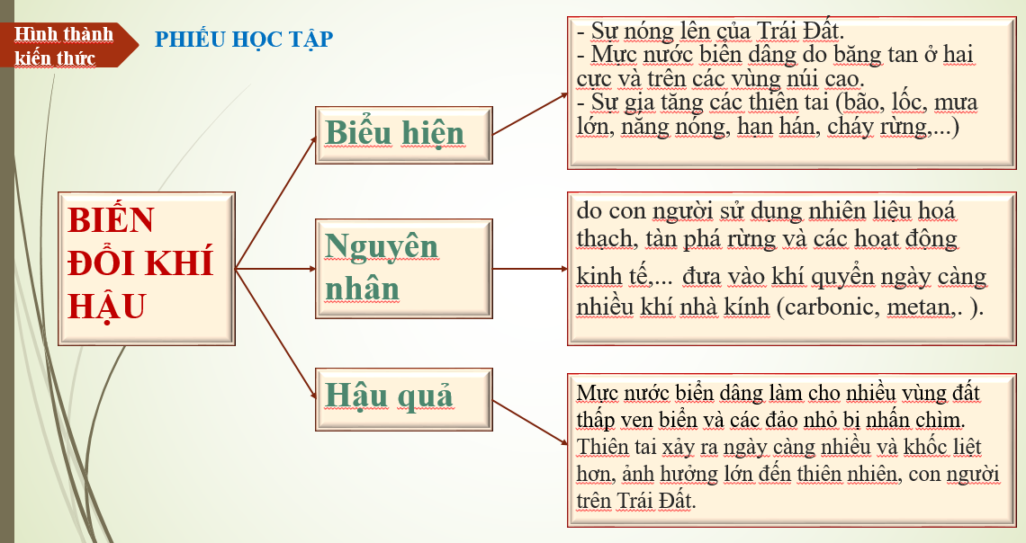

- GV giải thích cho HS khái niệm về biến đổi khí hậu. Trong khái niệm này cần nhấn mạnh: Biến đổi khí hậu luôn luôn diễn ra, trong quá khứ, hiện tại và tương lai, biến đổi khí hậu ngày nay diễn ra với mức độ nhanh hơn rất nhiếu so với trước kia. Nguyên nhân do loài người sử dụng nhiên liệu hoá thạch, tàn phá rừng và các hoạt động kinh tế,...
- GV chuẩn kiến thức (chiếu lên màn hình)
Nội dung chính
a) Biến đổi khí hậu
- Biến đổi khí hậu là sự thay đổi của khí hậu trong một khoảng thời gian dài, do tác động của các điều kiện tự nhiên và hoạt động của con người.
- Biến đổi khí hậu có các biểu hiện chính như: sự nóng lên của Trái Đất; mực nước biển dâng do băng tan ở hai cực và trên các vùng núi cao; sự gia tăng các hiện tượng khí tượng thủy văn cực đoan (bão, lốc, mưa lớn, nắng nóng,...)
- Ngày nay, biến đổi khí hậu diễn ra ngày càng nhanh, do con người đưa vào khí quyển ngày càng nhiều khí nhà kính (carbonic, metan,. ).
HĐ 2.3.2. Phòng tránh thiên tai và ứng phó với biến đổi khí hậu
a. Mục tiêu
- Trình bày được một số biện pháp phòng tránh thiên tai và ứng phó với biến đổi khí hậu.
b. Nội dung
- HS phải đọc thông tin trong SGK, trả lời các câu hỏi: Vì sao phải ứng phó với biến đổi khí hậu và phòng tránh thiên tai?
- HS đọc thông tin và quan sát hình 4 trong mục b, trả lời các câu hỏi sau:
+ Nêu một số biện pháp để sử dụng tiết kiệm và hiệu quả năng lượng.
+ Nêu một số biện pháp để giảm nhẹ biến đổi khí hậu.
+ Nêu một số giải pháp cụ thể để phòng tránh bão.
c. Sản phẩm
- Biến đổi khí hậu tác động đến mọi mặt: từ tự nhiên đến con người, từ các hoạt động kinh tế - xã hội đến sinh hoạt của từng gia đình, từng cá nhân và tác động này sẽ ngày càng mạnh hơn. Vì vậy cần có những giải pháp để phòng tránh thiên tai và ứng phó với biến đổi khí hậu.
- Một số biện pháp để sử dụng tiết kiệm và hiệu quả năng lượng: Tắt thiết bị điện khi không sử dụng, thiết kế các công trình tận dụng ánh sáng tự nhiên và nguồn gió tự nhiên, sử dụng các thiết bị tiết kiệm năng lượng. (cùng nhau xem ti vi thay vì mỗi người một chiếc,..).
- Một số biện pháp để giảm nhẹ biến đổi khí hậu: sử dụng tiết kiệm năng lượng, sử dụng phương tiện giao thông công cộng, hạn chế dùng túi ni-lông, tích cực trồng cây xanh, bảo vệ rừng,...
- Giải pháp phòng tránh bão: di tản nếu bão lớn, đổ bộ trực tiếp; bảo quản, dự trữ thực phẩm, đồ dùng cần thiết cho những ngày trong bão; gia cố nhà cửa; không ra khỏi nhà khi bão đổ bộ,...
d. Tổ chức thực hiện
Bước 1. Chuyển giao nhiệm vụ
GV tổ chức cho HS làm việc cá nhân / cặp đôi để thực hiện các nhiệm vụ sau:
NV1. Cá nhân HS phải đọc thông tin trong SGK, trả lời các câu hỏi: Vì sao phải ứng phó với biến đổi khí hậu và phòng tránh thiên tai?
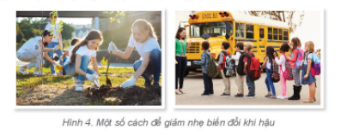
NV2. Cặp đôi đọc thông tin và quan sát hình 4 trong mục b, xem video, trả lời các câu hỏi sau:
Hãy nêu một số biện pháp để:
- Sử dụng tiết kiệm và hiệu quả năng lượng.
- Giảm nhẹ biến đổi khí hậu.
- Phòng tránh bão.
Bước 2. HS thực hiện nhiệm vụ: đọc thông tin trong SGK, hình 4 tìm câu trả lời trong vòng 5 phút.
Bước 3: GV gọi đại diện HS trả lời.
Bước 4: GV nhận xét và ghi nhận các phương án đúng, chuẩn kiến thức:
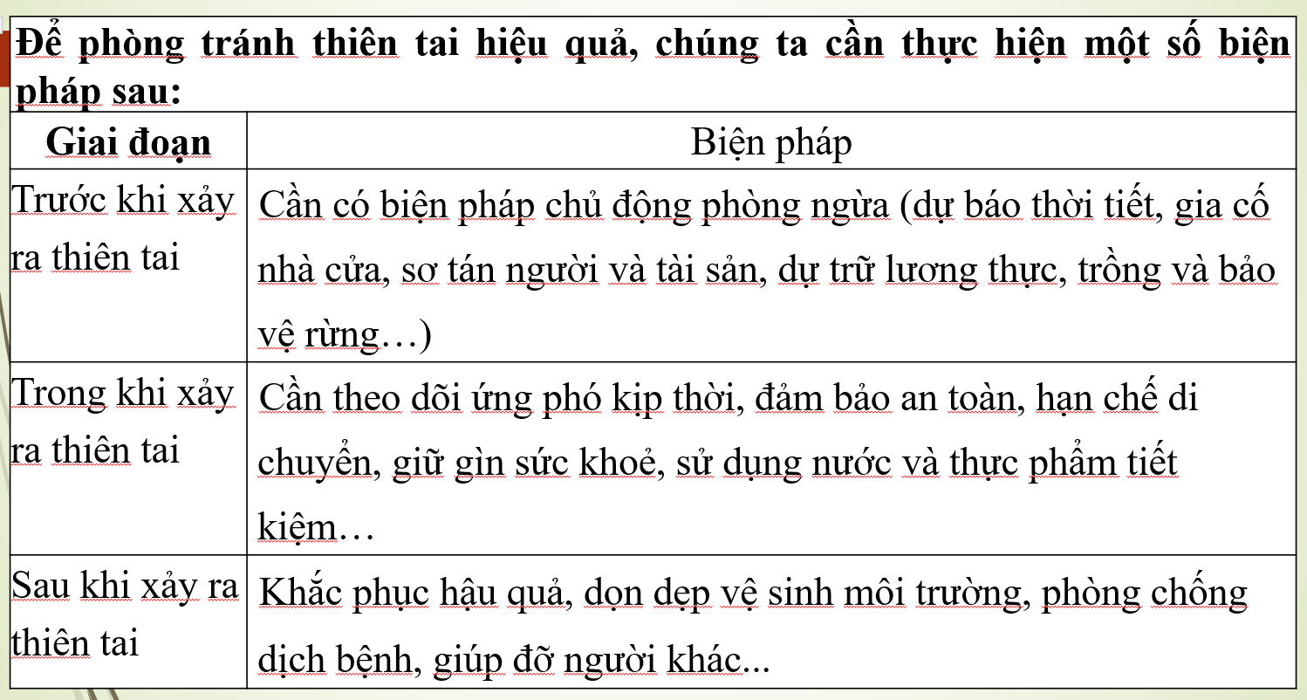
Nội dung chính
b) Phòng tránh thiên tai và ứng phó với biến đổi khí hậu
- Thiên tai là hiện tượng tự nhiên có thể gây hậu quả lớn với môi trường, gây thiệt hại về người và của. Biến đổi khí hậu làm cho thiên tai xảy ra ngày càng nhiều và khốc liệt.
- Phòng tránh thiên tai:
+ Trước khi xảy ra thiên tai: Cần có biện pháp chủ động phòng ngừa (Dự báo thời tiết, gia cố nhà cửa, sơ tán người và tài sản, dự trữ lương thực, trồng và bảo vệ rừng…)
+ Trong khi xảy ra thiên tai: Cần theo dõi ứng phó kịp thời, đảm bảo an toàn, hạn chế di chuyển, giữ gìn sức khoẻ, sử dụng nước và thực phẩm tiết kiệm…
+ Sau khi xảy ra thiên tai: Khắc phục hậu quả, dọn dẹp vệ sinh môi trường, phòng chống dịch bệnh, giúp đỡ người khác...
- Một số biện pháp giảm nhẹ biến đổi khí hậu: sử dụng tiết kiệm năng lượng, sử dụng phương tiện giao thông công cộng, hạn chế dùng túi ni lông, tích cực trồng cây xanh, bảo vệ rừng, tăng cường áp dụng những thành tựu của khoa học công nghệ, Tích cực tuyên truyền bảo vệ môi trường và phòng chống thiên tai, …
Hoạt động 3: Luyện tập
a. Mục tiêu: HS vận dụng được kiến thức liên quan đến bài học về biến đổi khí hậu, biện pháp phòng tránh thiên tai và ứng phó với biến đổi khí hậu.
b. Nội dung
- HS trả lời trắc nghiệm:
Câu 1. Thành phần khí chủ yếu gây nên hiệu ứng nhà kính làm Trái Đất nóng lên là
A. ni-tơ. B. oxy. C. carbonic. D. ô-dôn
Câu 2. Các biểu hiện của biến đổi khí hậu là
A. sự nóng lên toàn cầu, mực nước biển dâng, gia tăng các hiện tượng khí tượng thuỷ văn cực đoan.
B. sự nóng lên toàn cầu, khí áp tăng, mực nước biển dâng.
C. khí áp tăng, độ ẩm tăng, gia tăng các hiện tượng khí tượng thuỷ văn cực đoan.
D. độ ẩm tăng, lượng mưa tăng, mực nước biển dâng.
Câu 3. Hãy cho biết, trong các hành động sau đây, hành động nào góp phần giảm nhẹ biến đổi khí hậu.
- Trồng cây xanh.
- Sử dụng nhiên liệu hoá thạch.
- Sử dụng phương tiện công cộng.
- Du canh, du cư.
- Sử dụng tiết kiệm năng lượng.
g) Bảo vệ rừng.
Câu hỏi tự luận
Câu 4. Cho biểu đồ sau:
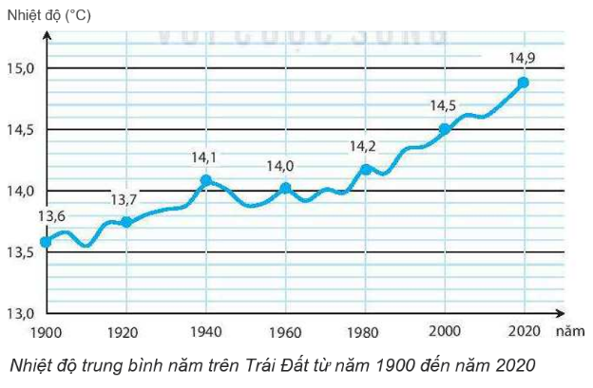

Quan sát biểu đồ trên, em hãy:
- Cho biết từ năm 1900 đến năm 2020 nhiệt độ trung bình năm trên Trái Đất tăng bao nhiêu độ.
- Nhận xét về xu thế thay đổi nhiệt độ trung bình năm trên Trái Đất.
c. Sản phẩm
Câu 1: ý đúng: C
Câu 2: ý đúng: A
Câu 3: ý đúng : a, c, e, g
Câu 4:
- Từ năm 1900 đến năm 2020 nhiệt độ trung bình năm trên Trái Đất tăng 1,4 độ.
- Nhận xét: nhiệt độ trung bình năm trên Trái Đất ngày càng tăng.
d. Tổ chức thực hiện
Bước 1: GV tổ chức cho HS làm việc cá nhân để trả lời các câu hỏi:
Câu 1 (ý b, c), câu 5, câu 7 sách bài tập trang 40,41,42.
Bước 2: HS đọc câu hỏi, tìm câu trả lời.
Bước 3: HS trả lời câu hỏi, HS khác nhận xét.
Bước 4: GV nhận xét, đánh giá (cho điểm).
Hoạt động 4: Vận dụng
a) Mục tiêu
- Vận dụng và khắc sâu kiến thức bài học
- Định hướng chuẩn bị cho bài học mới ở tiết sau
b. Nội dung
- HS chọn một trong hai nhiệm vụ (câu 3 hoặc câu 4) ở phần vận dụng trong SGK để thực hiện.
Câu 3. Em hãy nêu một số hoạt động mà bản thân và gia đình có thể làm để đóng góp phần ứng phó với biến đổi khí hậu.
Câu 4. Em hãy chuẩn bị một số nội dung để tuyên truyền về biến đổi khí hậu và ứng phó với biến đổi khí hậu cho gia đình cũng như những người xung quanh.
c. Sản phẩm
Câu 3. Một số hoạt động mà bản thân và gia đình có thể làm để ứng phó với biến đổi khí hậu: Sử dụng năng lượng tiết kiệm, hạn chế thực phẩm có nguồn gốc từ động vật, sử dụng phương tiện công cộng hoặc đi xe đạp, trồng cây xanh, …
Câu 4. HS tìm hiểu thêm thông tin để chuẩn bị một bài tuyên truyền có cấu trúc như sau:
- Thế nào là biến đổi khí hậu
- Biến đổi khí hậu có biểu hiện như thế nào
- Biến đổi khí hậu do đâu
- Biến đổi khí hậu có tác động như thế nào
- Ứng phó với biến đổi khí hậu
d. Tổ chức thực hiện
Bước 1: GV giao nhiệm vụ.
Trả lời câu 3 hoặc 4 sgk trang 152
Bước 2: HS thực hiện nhiệm vụ : thảo luận theo cặp đôi.
Bước 3: GV gọi đại diện một số HS chia sẻ và trình bày kết quả thực hiện nhiệm vụ.
Bước 4: GV tổng hợp, nhận xét các sản phẩm học tập của HS
* Hướng dẫn học ở nhà:
- Học thuộc Nội dung 3
- Hoàn thiện bài tập 3 (SGK trang 152)
- BTVN: Bài 6 (Tr 42 SBT)
- Tìm hiểu trước bài 18. Thực hành: Phân tích biểu đồ nhiệt độ, lượng mưa.

Duyệt của BGH | Duyệt của TTCM | Giáo viên soạn
 | Đào Thị Phúc | Dương Thị Loan

